- Схема границ
- Рыбоводного участка
- Озеро Чагорово
- Нефтеюганский район
- Площадь – 260 га
 | - Географические координаты точек
 | - С.Ш. |  |  | - В.Д.
 | - град. | - мин. | - сек. | - град. | - мин. | - сек.
1 | 59 | 52 | 17 | 71 | 01 | 41
2 | 59 | 52 | 14 | 71 | 01 | 38
3 | 59 | 51 | 25 | 71 | 01 | 14
4 | 59 | 51 | 22 | 71 | 01 | 16
5 | 59 | 52 | 01 | 71 | 02 | 47
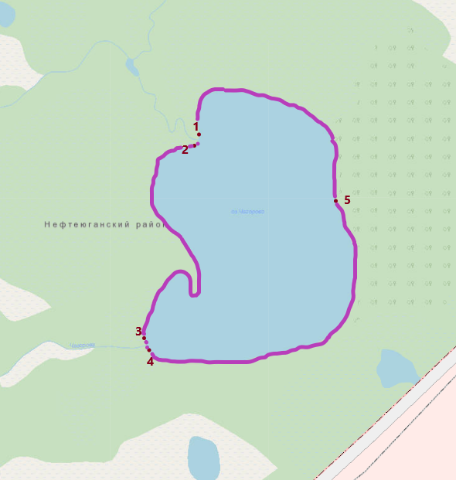
- Масштаб 1: 19 167
- Условные обозначения:
- Граница рыбоводного участка
- Текстовое описание:
- По береговой линии водного объекта
- 1. C.Ш. 59°52'17" B.Д.71°01'41";
- 2. C.Ш. 59°52'14" B.Д.71°01'38";
- 3. C.Ш. 59°51'25" B.Д.71°01'14";
- 4. C.Ш. 59°51'22" B.Д.71°01'16";
- 5. C.Ш. 59°52'01" B.Д.71°02'47".
- Границы рыбоводного участка включают в себя всю акваторию озера «Чагорово». Суша не входит в границы рыбоводного участка.

